多合一 5G HR-8600 融合终端
使用说明书 V1.1

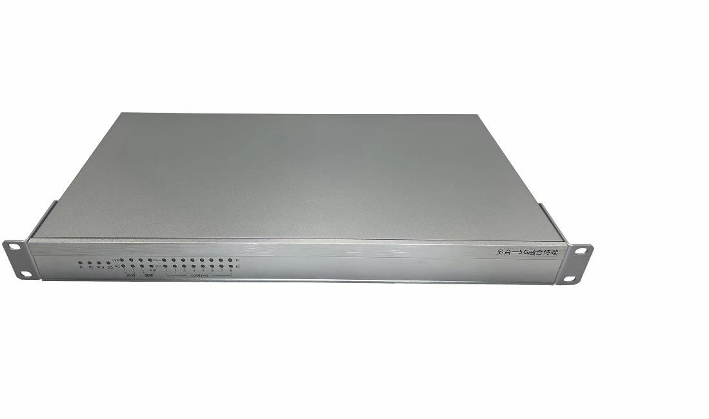

河南昊锐电气有限公司
2024 年 01 月

目 录

第一章 产品介绍 3
  - 产品概述 3
  - 主要功能 3
    - 数据采集 3
    - 数据存储 4
    - 数据转发 4
    - 加密传输 5
    - AGC/AVC 控制 6
    - 5G 高速通信 8
  - 主要特点 8
  - 规约库清单 9
第二章 硬件接口 10
  - 技术参数 10
    - 硬件参数 10
  - 产品尺寸及外观 10
    - 电源接口 12
    - 串口及SIM 卡接口定义 12
    - 网络接口 14
第三章 典型组网 14
  - 电力调度通讯组网 14
第四章 产品安装 15
  - 安装前检查 15
  - 准备安装工具 16
  - 选择设备安装位置 17
  - 安装多合一 5G HR-8600 融合终端方式 17
    - 标准导轨式安装方式 17
第五章 电气连接 18
  - 连接端口说明 18
  - 连接保护接地线 19

第一章 产品介绍

产品概述

多合一 5G HR-8600 融合终端是一款集 5G 通信、纵向加密、远动通信、AGC/AVC 功能为一体的控制终端，他采用先进的嵌入式 LINUX 操作系统和灵活的模块化设计，从集约化部署、节约设备投资成本，节省安装空间等方面考虑，是具备多功能、一体化的采集通信设备，它融合了 5G 通信终端、纵向加密、远动机和 AGC/AVC 控制的功能，满足 380V、10 千伏及以上分布式光伏以直采方式接入调度主站，同时进行自动功率控制的功能，他采用 5G 无线接入方式并网，作为有线接入的重要补充，可以实现电力调度中心对所有地方电厂和分布式光伏的统一调度，实现分布式光伏电站的电力系统接入，满足分布式光伏“可观、可测、可调、可控”的要求。

主要功能

数据采集

支持包括工业、电力行业在内的 300 多种通讯协议，如 MODBUS/CDT/101/102/103/104/IEC61850/GOOSE/DLT645/MQTT/HTTP 等，满足各类现场需求，在新能源行业，累计各类逆变器通讯协议，支持数据读取，遥控开关，遥调逆变器有功，无功，功率因素，电压调节等。

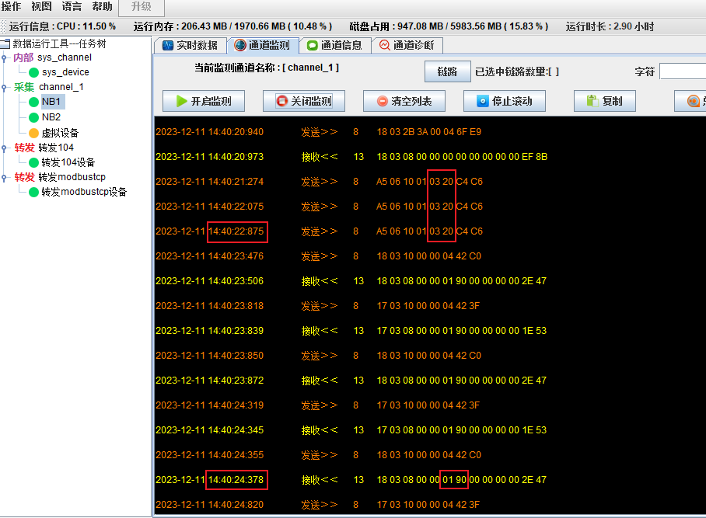

图:数据采集与广播遥调

数据存储

支持数据存储，机器内置 8G 存储空间，可满足各类数据存储需求，离线缓存，断点续传等功能，支持内置应用进行数据存储，传输恢复时自动补传离线数据。

数据转发

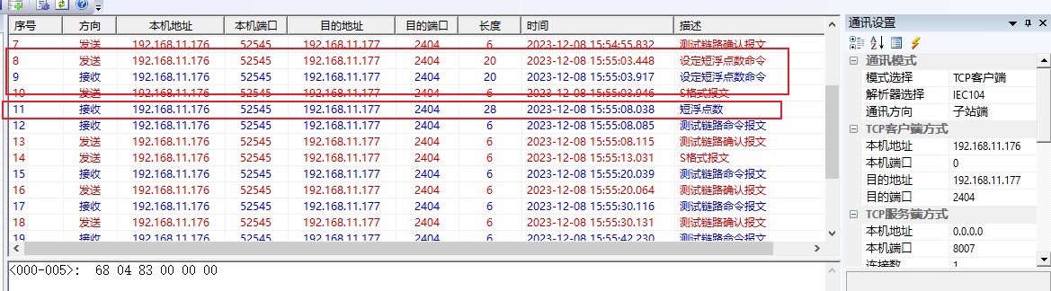
多合一 5G HR-8600 融合终端本身具有远动机功能，支持各类平台/电力调度 104，配网 101，CDT等通讯协议，支持多路数据同时传输，如 101/104，同时支持单路转发多客户端的支持，满足各类调度主站的通讯需求。

图:104 主站软件采集、遥调多合一 5G HR-8600 融合终端数据

加密传输

多合一 5G HR-8600 融合终端他内置微型纵向加密装置，与调度主站进行加密传输，确保数据安全，可靠传输，无缝对接主站的各种纵向加密装置，如科东、南瑞等。
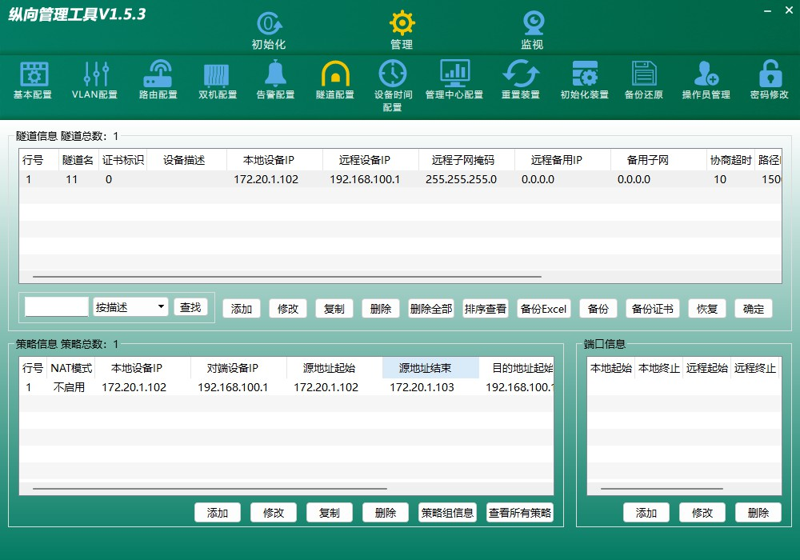图:

图:科东加密配置
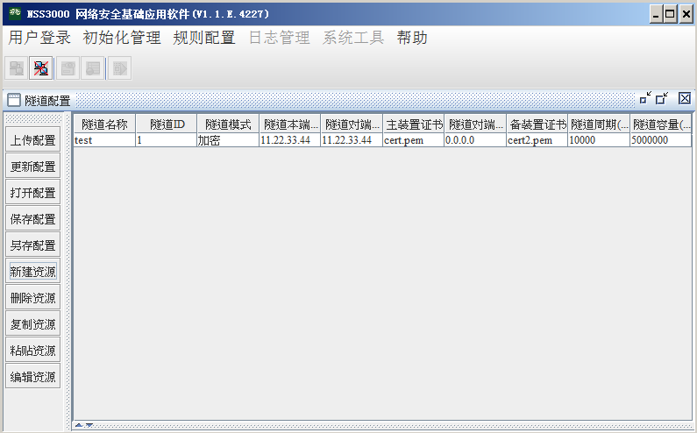

图:南瑞加密配置

AGC/AVC 控制

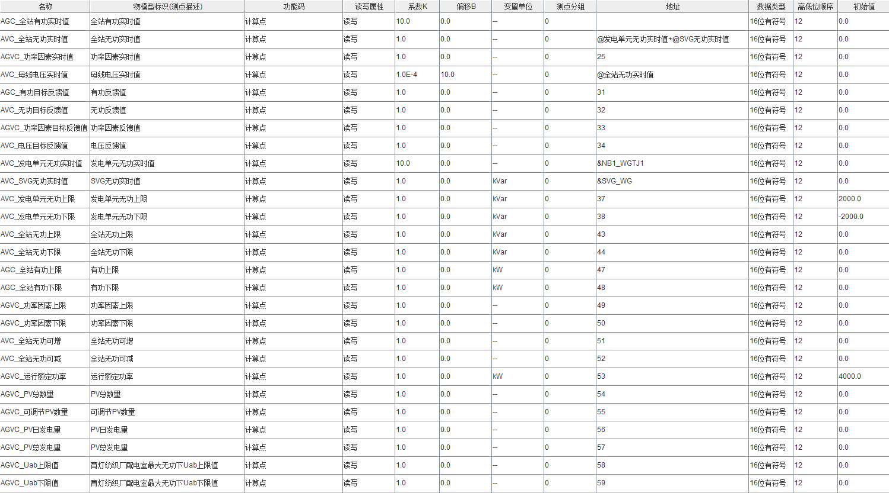
多合一 5G HR-8600 融合终端支持调度下发有功控制调节、无功控制调节、功率因数调节、电压调节等完备的AGC/AVC 控制功能，快速响应，自动执行调节以维持主站下发的目标有功、无功、电压值，兼容多类逆变器群控群调，无功补偿装置和逆变器无功负载均衡，支持多种执行算法，满足各类发电厂站安全、稳定运行需求。
图 1:AGC/AVC 遥测点
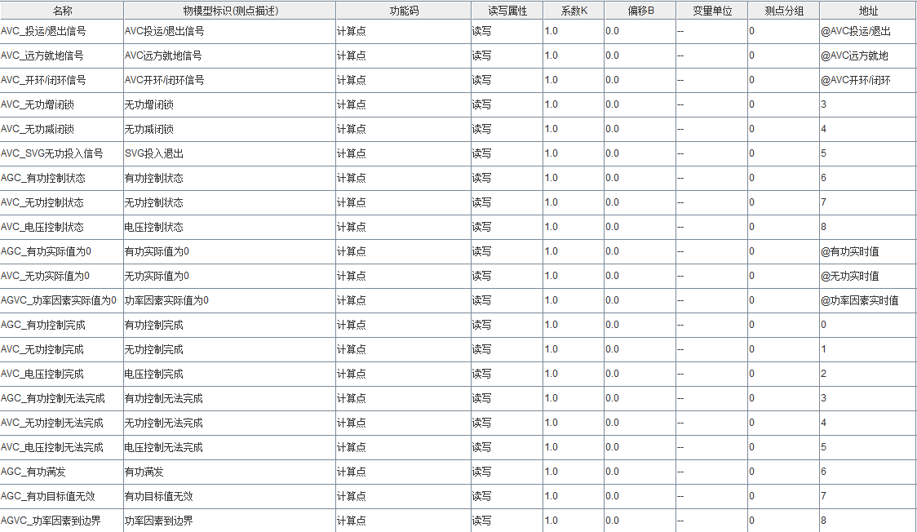

图 2:AGC/AVC 遥信点

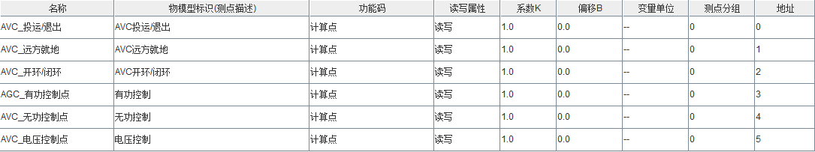

图 3:AGC/AVC 遥控点
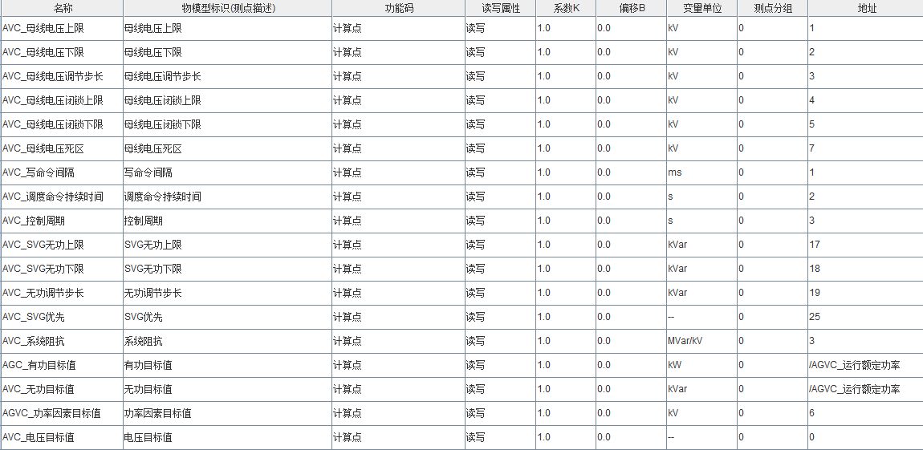

图 4:AGC/AVC 遥调点
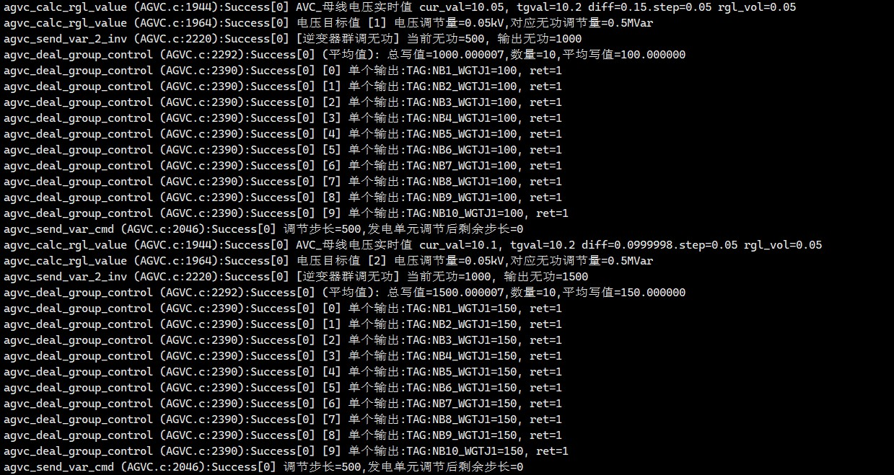
图 5:多合一 5G HR-8600 融合终端响应主站AGC/AVC 控制

5G 高速通信

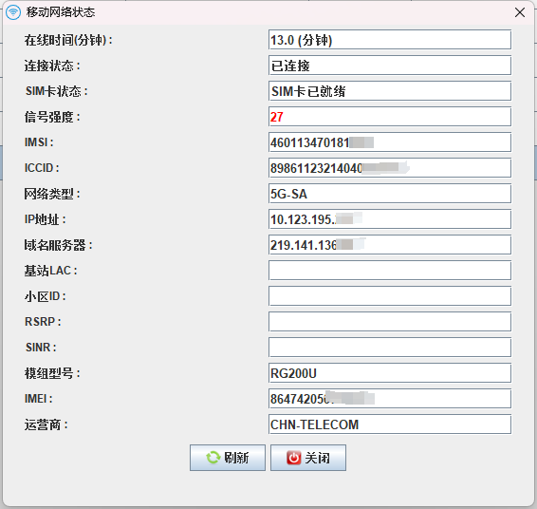
多合一 5G HR-8600 融合终端支持最新一代移动通信技术，5G 通信，数据通信可靠、高效、稳定、低时延，能够实时保持与主站高速通信，控制响应 50ms 内。

图:5G 模组拨号

主要特点

- 高性能嵌入式处理器 Cortex-A7，800MHz，可实时处理高达 3 万测点；
- 512MB 内存，8GB eMMC 存储；
- 工业级设计，工作温度：-40~75℃；
- 硬件与软件双看门狗，确保系统稳定可靠运行；
- 支持多种工业与电力通讯规约，具体详见《多合一 5G HR-8600 融合终端规约库清单》；
- 支持本地/远程可视化管理，通讯调试，控制等；
- 支持 5G 通信，路由，VPN，NAT；
- 内置微型纵向加密认证模块；
- 远动通信能力，支持 AGC/AVC 控制功能。
- 支持边缘计算能力，支持python 二次开发。
- 支持数据存储、存储断点续传。

规约库清单

多合一 5G HR-8600 融合终端运行 LPC 数据采集核心软件平台（简称 LPC 软件）。每种通讯协议在 LPC 软件中都是一个独立的 SO 库，在设备启动时，LPC 软件读取配置好的工程，根据配置好的工程动态加载需要用到 SO 库。当开发新的通讯协议或扩展已有通讯协议时，不影响原有系统其他通讯协议的稳定性。
目前多合一 5G HR-8600 融合终端支持的主要规约有：
- MODBUS RTU/TCP 主站、从站；
- CDT 主站、从站；
- IEC101 主站、从站；
- IEC103 串口/网络主站；
- IEC104 主站、从站；
- IEC61850 服务器、客户端
- 电表 DL645-1997、DL645-2007、DLT698.45 协议；
- 南自以太网 103 主站、从站；
- 南瑞以太网/串口 103；
- 金智以太网 103；
- 许继串口 103，以太网 103、104；
- 天正明日以太网 103；
- 四方保护 CSC2000 客户端、服务器
- 西门子/施耐德/松下/三菱/欧姆龙/GE/AB/台达/永宏/信捷等 PLC 协议；
- 万能采集协议；
- 以太网转串口透明传输；
- 朗新/新耀光伏平台；
- 正泰中自光伏平台；
- 国网云（光伏扶贫电站）
- 阿里云IoT/涂鸦智能/联通/亚马逊/根云3.0/根云 4.0/三一重工/正泰物联/电享/指令集/广远/鼎控/三水智能/京禾/方竹等 IoT、MQTT 平台；
- 新能源各类逆变器、气象站协议等。

第二章 硬件接口

技术参数

硬件参数

名称 | 参数
CPU | Cortext-A8 CPU 800MHz
系统内存 | 512MB
存储 | 8GB eMMc
以太网 | 2 个外置远动网口（内置 2 个），1 个加密的 console 口，1 个加密内网口
串口 | 8 路 RS485/232 接口
无线 | 5G 全网通
加密 | 1 个内置微型纵向加认证模块
USB | 1 个 USB2.0
操作系统 | 嵌入式 LINUX 系统，4.1 及以上版本
安装方式及尺寸 | 标准 1U 机架式，19 英寸 440mm×240mm×44.5mm
电源 | 交流 AC：85V~264V；直流 DC：100V~300V，功耗<15W，  可选双电源
电源保护 | 具备浪涌保护，防反接，防过流，过压输入
工作温度 | -40℃~75℃
存储温度 | -40℃~85℃
环境湿度 | 5%-90%RH（无冷凝）
抗震性 | 10 ～ 25 Hz (X、Y、Z 方向 2G/30 分钟)
冷却方式 | 无风扇，自然风冷
其它 | 具备独立硬件看门狗、GPIO 控制功能；整机无转动设备。

产品尺寸及外观

产品尺寸

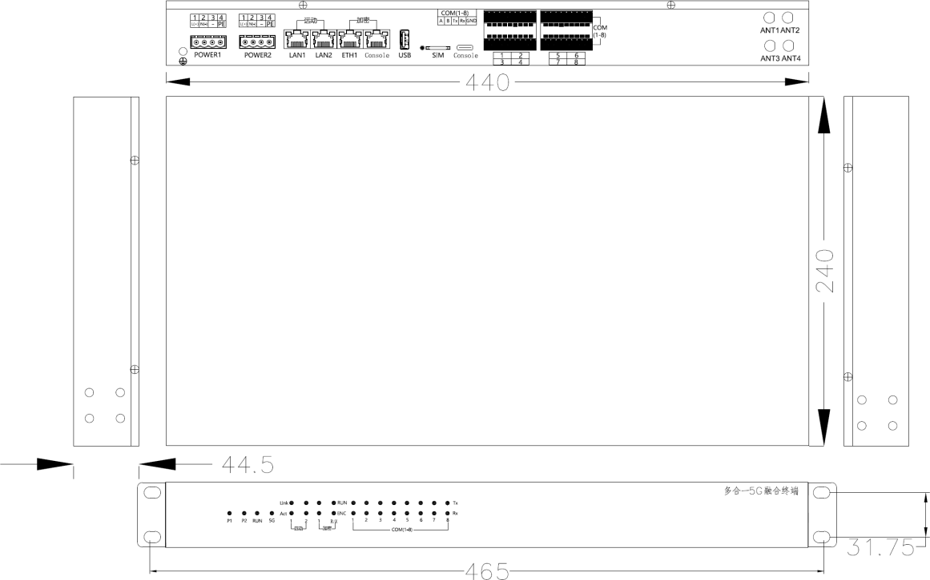

图 2.2.1 产品尺寸图

盒体正面
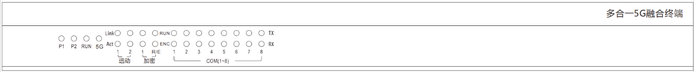

图 2.2.1 盒体正面图

序号 | 丝印 | 描述 | 备注
1 | P1 | 电源 1 指示灯，常亮有电
1 | P2 | 电源 2 指示灯，常亮有电
1 | RUN | 运行灯，1 秒闪烁一次正常，否则异常
1 | 5G | 5G 指示灯，亮 800ms，灭 200ms 已入网，快闪有数据  包发送
2 | LAN1 | 以太网 1 指示灯，Link 常亮，Act 闪烁 | 以太网指示灯
2 | LAN2 | 以太网 2 指示灯，Link 常亮，Act 闪烁 | 以太网指示灯
2 | LAN3 | 以太网 3 指示灯，Link 常亮，Act 闪烁 | 以太网指示灯
2 | LAN4 | 以太网 4 指示灯，Link 常亮，Act 闪烁 | 以太网指示灯

3 | TX1/RX1 | COM1 指示灯，TX 表示发送 RX 表示接收 | 串口指示灯
3 | TX2/RX2 | COM2 指示灯，TX 表示发送 RX 表示接收 | 串口指示灯
3 | TX3/RX3 | COM3 指示灯，TX 表示发送 RX 表示接收 | 串口指示灯
3 | TX4/RX4 | COM4 指示灯，TX 表示发送 RX 表示接收 | 串口指示灯
3 | TX5/RX5 | COM5 指示灯，TX 表示发送 RX 表示接收 | 串口指示灯
3 | TX6/RX6 | COM6 指示灯，TX 表示发送 RX 表示接收 | 串口指示灯
3 | TX7/RX7 | COM7 指示灯，TX 表示发送 RX 表示接收 | 串口指示灯
3 | TX8/RX8 | COM8 指示灯，TX 表示发送 RX 表示接收 | 串口指示灯

盒体背面
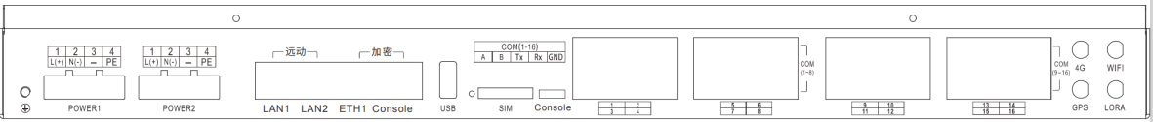
图 2.2.1 盒体背面图

电源接口

电源输入是交直流共用，交流输入范围 85~264V，直流输入范围 100~370V

标识符 | 功能说明
1 | 交流 L，直流正极
2 | 交流 N，直流负极
3 | 空
4 | 接地

串口及 SIM 卡接口定义
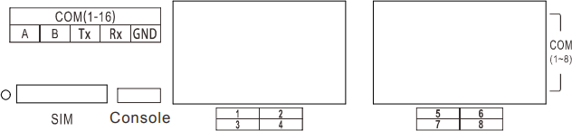

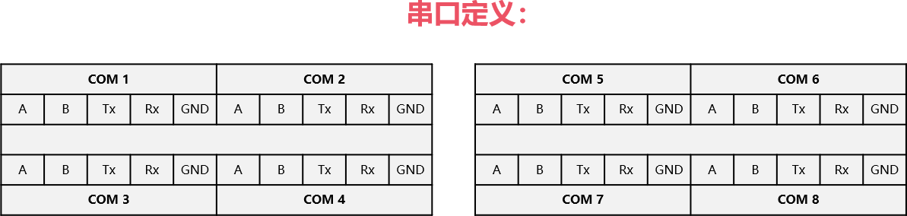

第 N 路串口的接线顺序：

编号 | 标识符 | 功能说明
1 | A | 第 n 通道 RS485 端口 A（n=1~8）
2 | B | 第 n 通道 RS485 端口 B（n=1~8）
3 | Tx | 第 n 通道 RS232 端口 Tx（n=1~8）
4 | Rx | 第 n 通道 RS232 端口 Rx（n=1~8）
5 | GND | 第 n 通道 RS232 端口 GND（n=1~8）
串口(1-8)的排列顺序：

标识符 | 功能说明
n | 8
注：每路串口 RS485 与 RS232 二选一进行通讯。

Console 是 5G 融合终端的调试串口，RS232，Type-C 接口形式。

SIM：是调度 5G APN 专网卡插入入口。

支持 SIM 卡类型为：标准 SIM 卡 25mm*15mm（mini SIM 卡）。用户装卡需要用顶针顶 SIM 卡插口边上的退卡柄，把卡拖退出。卡拖退出后，把标准 SIM 卡装入卡拖内，如下图 3（SIM 卡装入卡拖注意要按到位）。再把装有 SIM 卡的卡拖沿 SIM卡槽导轨插入机器内，并可靠插到位。
（注意：SIM 卡插拔操作需要断电操作，不支持带电插拔 SIM 卡）

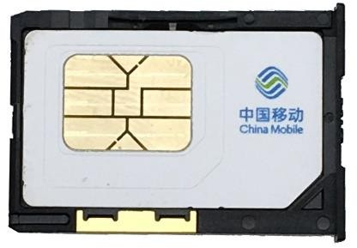

网络接口

分类 | 标识符 | 功能说明
远动 | LAN1 | 远动网口，192.168.11.177
远动 | LAN2 | 远动网口，192.168.12.177
加密 | ETH1 | 加密内网口，169.254.200.200
加密 | Console | 加密 console 口

第三章 典型组网

电力调度通讯组网

地方调度中心
路由器
智能网关
厂站
区实时交换机
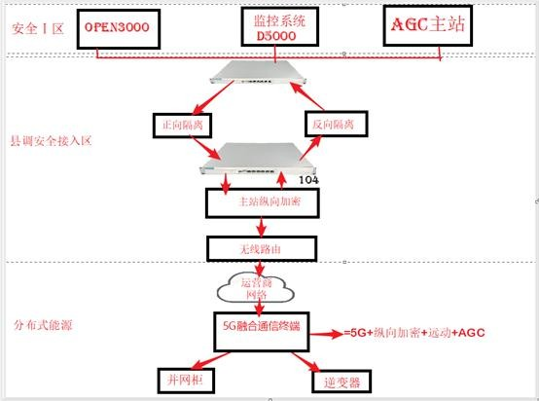
3.2.1 电力调度通讯组网

通过 5G CPE 通信，场站端采用多机合一的一体化采集通信设备，同时具备无线/有线通信、加密芯片、远动传输、AGC 子站等功能，光伏逆变器信号通过可信 WLAN 网络、电力载波网络或 485 有线网络和多合一 5G HR-8600 融合终端通信。
5G 融合通信终端采集站内信息后经无线网络与调度主站无线安全接入区通信，通信规约采用 DL/T634.5104 规约。
通过 5G 无线/有线通信方式进行电力监控系统数据通信时，纵向通信通道采取访问控制、认证及加密措施。同时，可接收能够正确接收并自动执行 AGC 主站下发的指令，对逆变器输出功率进行调节。

第四章 产品安装

安装前检查

检查外包装
在拆开多合一 5G HR-8600 融合终端外包装之前，请检查外包装是否有可见的损坏，如孔、裂纹或者其他内部可能损坏的迹象。如果有任何包装异常的情况，请勿拆开，并尽快联系您的经销商。检查随机配件
在拆开多合一 5G HR-8600 融合终端外包装之后，请检查交付件是否完整齐备，有无任何明显的外部损坏。如果存在任何损坏或缺少任何物件，请联系生产厂家。

说明
随箱配发的交付件数量，请参考包装箱内的《产品装箱清单》。

准备安装工具

工具 | 型号 | 用途
冲击钻   | 配置 钻头Ф6mm  钻头Ф8mm | 采用挂墙安装时，用于墙面打孔。
斜口钳   | - | 用于剪通讯线缆或剪扎线带。
剥线钳  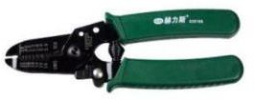 | - | 用于剥离线缆表皮。
水晶头压线钳  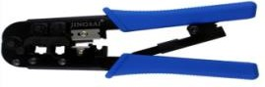 | - | 用于压 RJ45 网络水晶头。
一字螺丝刀  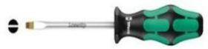 | 1.5x100  3 x100 | 用于接通讯电缆螺丝。
十字螺丝刀  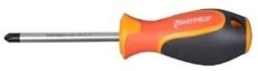 | 6 x 100 | 用于接通讯电缆螺丝。
扎线带  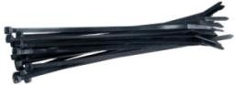 | - | 绑扎线缆。

选择设备安装位置
- 在选择安装位置时，请考虑以下要求：
- 多合一 5G HR-8600 融合终端的防护等级为 IP20，请勿将多合一 5G HR-8600 融合终端置于室外安装。
- 请勿将多合一 5G HR-8600 融合终端 置于容易进水或潮湿的环境中，以免多合一 5G HR-8600 融合终端损坏。
- 环境温度应保持在-40ºC～+75ºC。
- 确保 RS485 的通信距离不超过 1000m，以太网通信距离不超过 100m。
- 建议选择适当的高度安装 多合一 5G HR-8600 融合终端，以方便操作和维护。
- 多合一 5G HR-8600 融合终端与周围物体之间的应保持一定的安装距离。

安装多合一 5G HR-8600 融合终端方式

标准导轨式安装方式

注意
      - 机架良好接地是设备防静电、防漏电、防雷、防干扰的重要保障，因此确保机架接地线正确安装；
- 机架内安装设备一般由下至上安装，避免超负荷安装；
- 多合一 5G HR-8600 融合终端表面避免摆放其他重物，以免发生意外；
- 机架内确保散热和空气流通；

多合一 5G HR-8600 融合终端安装在 19 英寸标准机架上。

操作步骤

步骤 | 1 | 将配件中的两个L 型支架分别安装在多合一 5G HR-8600 融合终端左右两侧，并用配件
 |  | 中的提供的螺钉固定；
步骤 | 2 | 将多合一 5G HR-8600 融合终端安放在机架内适当位置，最好用托架支撑；
步骤 | 3 | 用机架螺钉将 L 型支架固定在机架两端固定的导槽上，确保设备平稳水
 |  | 地安装在机架上。
步骤 4 用螺丝刀紧固机架螺钉，确认无松动。

第五章 电气连接

应用概述
本节主要介绍多合一 5G HR-8600 融合终端与逆变器、汇流箱、电能质量仪、环境监测仪、电表等设备电气连接的具体操作。
说明
多合一 5G HR-8600 融合终端采用RS485 通信线连接时，线缆可连接到 RS485(1)-RS485(8)端子排。多合一 5G HR-8600 融合终端采用网线连接时，线缆可连接到 4 个网络端口。
详细端口说明请参见 2.1 外观说明的盒体正面。

注意
进行电气连接时，请确保所有线缆可靠连接，防止松动。
多合一 5G HR-8600 融合终端在完成电气连接前，请不要连接电源适配器或打开电源。

连接端口说明

端口说明
多合一 5G HR-8600 融合终端的盒体底部示意图，以及端口功能说明请参考 2.2 外观说明的盒体底部接口，如图 5-1 所示。
多合一 5G HR-8600 融合终端共有 8 路 RS485/232。
图 5-1

连接设备说明
当多合一 5G HR-8600 融合终端通过串口支持连接多个设备时，连接方式，如图 5.1.2 所示。具体不同设备接线方法请参考对端设备通讯线接线说明。

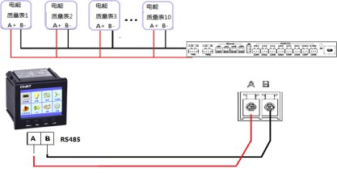

注意
多合一 5G HR-8600 融合终端通过串口连接设备（单个串口所接设备数量建议不超过 32 台）

连接保护接地线

应用概述
通过接地电线，将多合一 5G HR-8600 融合终端的外壳接地端和现场接地排连接，达到接地保护的目的，能有效保护设备；

操作步骤
步骤 1 将已经准备好的接地线缆（4m2-6m2），一端连接现场接地排；
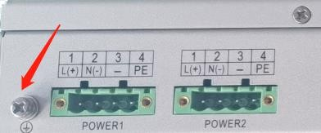
步骤 2 将另一端连接至多合一 5G HR-8600 融合终端外壳接地端，如图 5.5.1 所示。
    - 接地示意图

说明
连线接地线缆时，确保两端接线牢固不易脱落；

